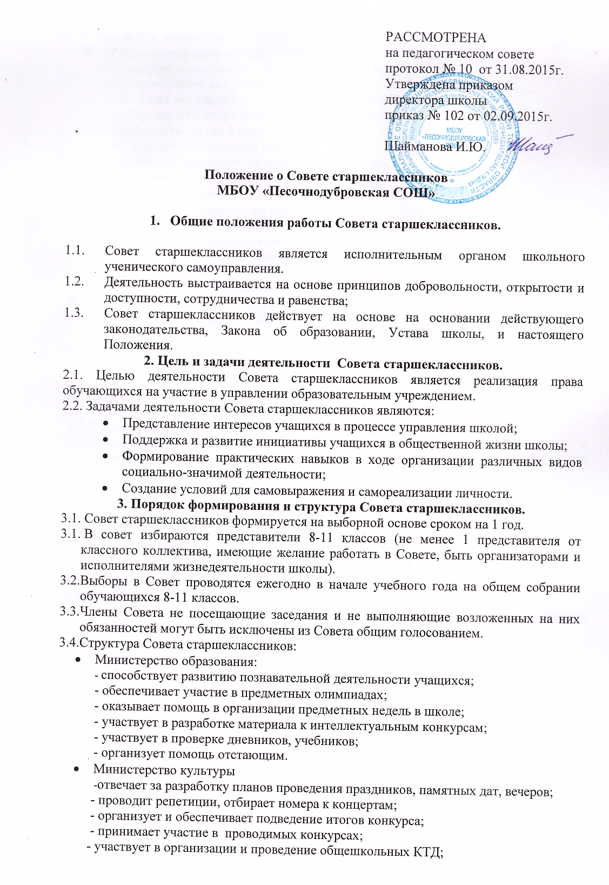

- проводит различные социальные акции;
- Министерство здравоохранения и спорта
- планирует и составляет график спортивных мероприятий;
- распространяет спортивную информацию;
-оказывает необходимую помощь учителю физкультуры;
-информирует о спортивных достижениях школы.
- Министерство труда и экономики
-организует дежурство по школе;
- организует дежурство на праздниках и вечерах;
- контролирует соблюдение чистоты и порядка.
- Министерство юстиции
- контролирует исполнение единых требований к обучающимся;
- контролирует соблюдение школьной формы;
- контролирует пропуски и опоздания;
  - Руководство осуществляет председатель Совета, который избирается из членов Совета голосованием.
- Организация работы Совета старшеклассников.
  - Члены Совета являются связующим звеном между организаторами воспитательной внеклассной работы и классными коллективами. Информируют классные коллективы о решениях Совета.
  - Совет собирается не менее 2 раза в месяц.
  - Совет участвует в планировании и организации внеклассной и внешкольной деятельности учащихся.
  - Председатель Совета координирует работу Совета, ведет его заседания.
  - Секретарь Совета отвечает за документацию Совета, ведет протоколы заседания.
  - Работа Совета организуется на основе плана Совета.
  - Участвуют в планировании, организации и проведении КТД, обсуждают и утверждают планы подготовки и проведения КТД, организуют работу Советов. На заседаниях Совета анализируют КТД.
  - Организует проведение школьных праздников и КТД.
- Документация и отчетность Совета старшеклассников.
  - Протоколы заседания Совета.
  - План работы Совета составляется на учебный год, исходя из плана воспитательной работы школы.
- Права и обязанности членов Совета старшеклассников.
Члены Совета обязаны:
  - Принимать активное участие в деятельности Совета.
  - Быть активными организаторами и исполнителями воспитательной внеклассной работы, классных руководителей во всех делах школы и класса.
  - Доводить до сведения классных руководителей и учащихся решения Совета.
Члены Совета имеют право:
  - Принимать активное участие в планировании воспитательной работы школы, на заседаниях обсуждать и утверждать планы подготовки и проведения КТД в школе.
  - Иметь свою эмблему и девиз.
  - Проводить КТД внутри Совета.
  - Избирать и быть избранными на должность Председателя Совета.
7. Заключительные положения:
  - Настоящее положение вступает в силу с момента утверждения.
  - Изменения в настоящее Положение вносятся Советом старшеклассников открытым голосованием.

